УТВЕРЖДЕНА:

постановлением
администрации
Красновишерского
городского округа
от №

СХЕМА
размещения нестационарных торговых объектов
на территории Красновишерского городского округа
на 2020-2026 гг. (графическая часть) № 1

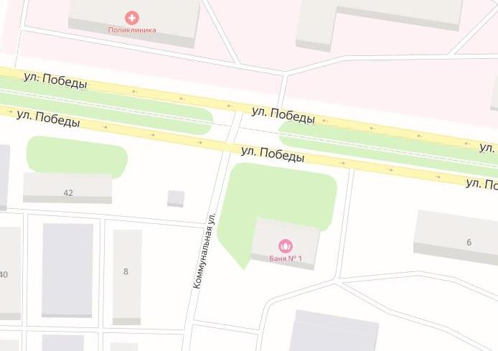
ПВ-05
ПВ-04
К-01

Условные обозначения:
- нестационарный торговый объект
К-01 – киоск, адресный ориентир: г. Красновишерск, ул. Коммунальная, напротив здания городской бани
ПВ-04 – павильон, адресный ориентир: г. Красновишерск, ул. Коммунальная, напротив здания городской бани
ПВ-05 – павильон, адресный ориентир: г. Красновишерск, ул. Победы, между зданием городской бани и автодорогой

УТВЕРЖДЕНА:

постановлением
администрации
Красновишерского
городского округа
от №

СХЕМА
размещения нестационарных торговых объектов
на территории Красновишерского городского округа
на 2020-2026 гг. (графическая часть) № 2

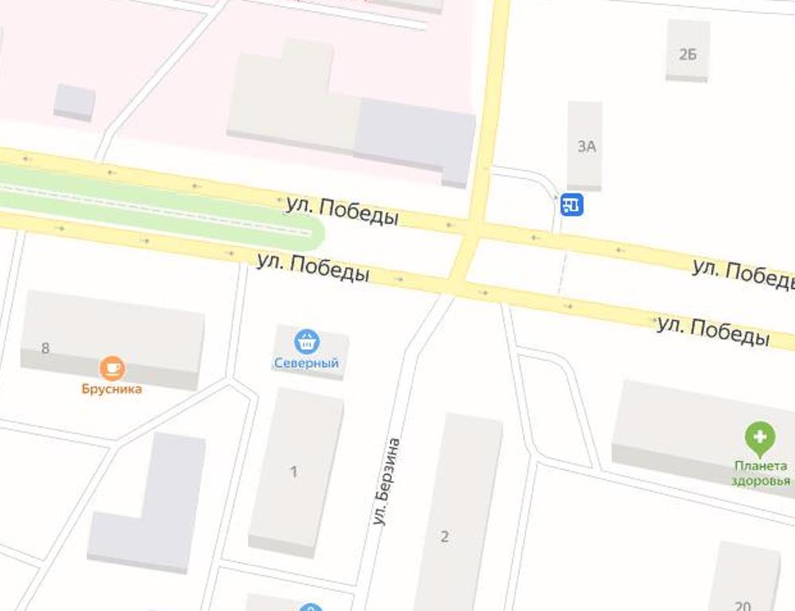
ПВ-12
К-02
Л-01
П-01
П-02
П-03
АВ-01

Условные обозначения:
- нестационарный торговый объект
К-02 – киоск, адресный ориентир: г. Красновишерск, перекресток ул. Победы – ул. Берзина
Л-01 – лоток, адресный ориентир: г. Красновишерск, перекресток ул. Победы – ул. Берзина
П-01 – палатка, адресный ориентир: г. Красновишерск, перекресток ул. Победы – ул. Берзина
АВ-01 – автолавка, адресный ориентир: г. Красновишерск, перекресток ул. Победы – ул. Берзина
П-02, П-03 – палатки, адресный ориентир: г. Красновишерск, между зданием по ул. Победы,8 и зданием, по ул. Берзина, 1а
ПВ-12 – павильон, адресный ориентир: г. Красновишерск, перекресток ул. Победы – ул. Берзина

УТВЕРЖДЕНА:

постановлением
администрации
Красновишерского
городского округа
от №

СХЕМА
размещения нестационарных торговых объектов
на территории Красновишерского городского округа
на 2020-2026 гг. (графическая часть) № 3

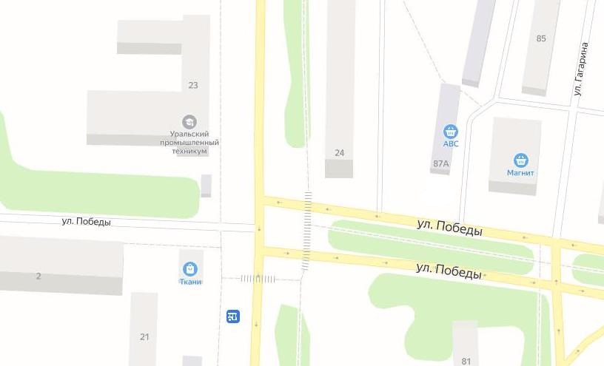
ПВ-03
ПВ-01
К-03
Условные обозначения:
- нестационарный торговый объект
ПВ-01 – павильон, адресный ориентир: г. Красновишерск, ул. Победы – ул. Гагарина, у здания по ул. Гагарина, 85а
ПВ-03 – павильон, адресный ориентир: г.Красновишерск, напротив здания по ул. Победы 2
К-03 – киоск, адресный ориентир: г. Красновишерск, ул. Победы – ул. Гагарина, у здания по ул. Гагарина, 85а

УТВЕРЖДЕНА:

постановлением
администрации
Красновишерского
городского округа
от №

СХЕМА
размещения нестационарных торговых объектов
на территории Красновишерского городского округа
на 2020-2026 гг. (графическая часть) № 4

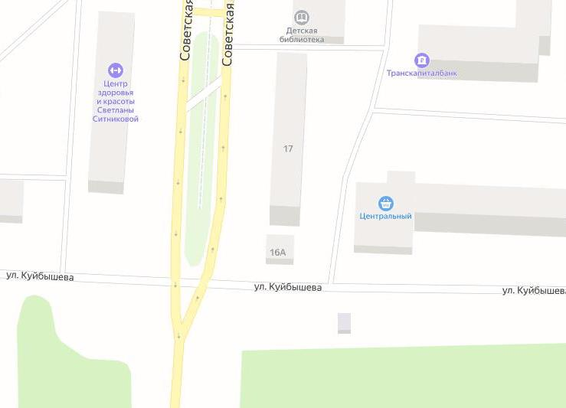
П-04
Условные обозначения:
- нестационарный торговый объект
П-04 – палатка, адресный ориентир: г. Красновишерск, напротив здания по ул.Куйбышева, 16а

УТВЕРЖДЕНА:

постановлением
администрации
Красновишерского
городского округа
от №

СХЕМА
размещения нестационарных торговых объектов
на территории Красновишерского городского округа
на 2020-2026 гг. (графическая часть) № 5

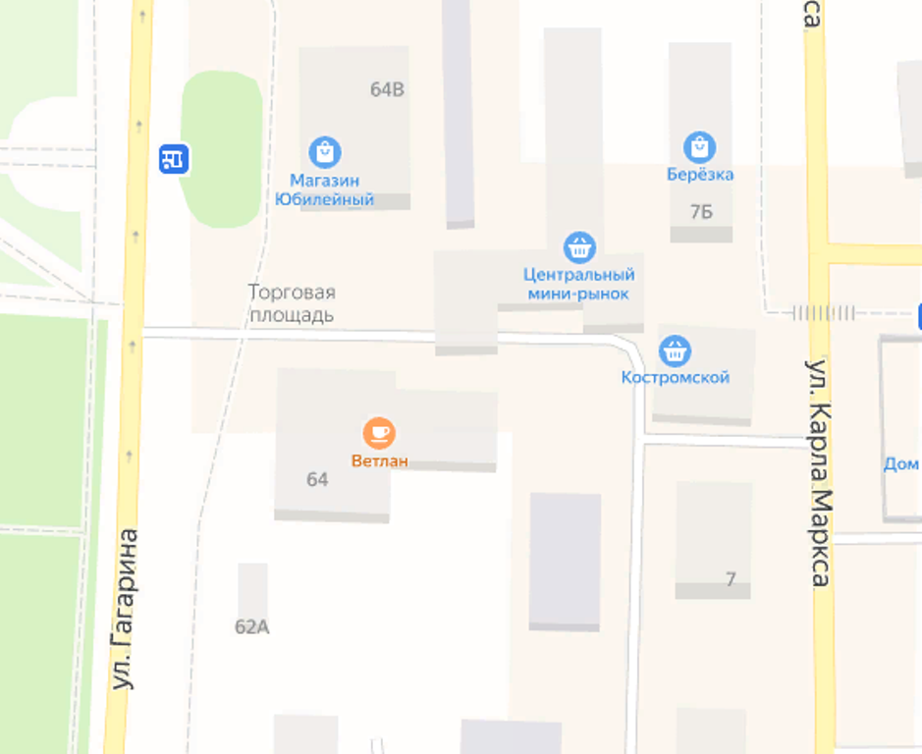
АВ-02
П-06
Л-02
Л-03
П-11
П-12
П-10
П-09
П-08
П-07
П-05
К-09
ПВ-02
К-04
64А

Условные обозначения:
- нестационарный торговый объект
К-04 – киоск, адресный ориентир: г. Красновишерск, напротив здания по ул.Гагарина, 64а
К-09 – киоски, адресный ориентир: г. Красновишерск, по ул. Гагарина между зданиями № 64 и № 64а
ПВ-02 – павильон, адресный ориентир: г. Красновишерск, по ул. Гагарина между зданиями № 64 и № 64а
П-05, П-06, П-07, П-08, П-09, П-10, П-11, П-12 – палатки, адресный ориентир: г. Красновишерск, по ул. Гагарина между зданиями № 64 и № 64а
АВ-02 – автолавка; адресный ориентир: г. Красновишерск, по ул. Гагарина между зданиями № 64 и № 64а

УТВЕРЖДЕНА:

постановлением
администрации
Красновишерского
городского округа
от №

СХЕМА
размещения нестационарных торговых объектов
на территории Красновишерского городского округа
на 2020-2026 гг. (графическая часть) № 6

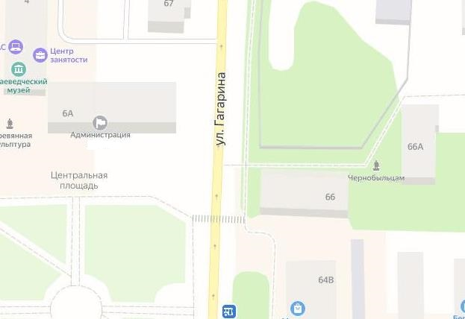
К-05
К-06
Условные обозначения:
- нестационарный торговый объект
К-05, К-06 – киоски, адресный ориентир: г. Красновишерск, у здания по ул. Гагарина,66

УТВЕРЖДЕНА:

постановлением
администрации
Красновишерского
городского округа
от №

СХЕМА
размещения нестационарных торговых объектов
на территории Красновишерского городского округа
на 2020-2026 гг. (графическая часть) № 7

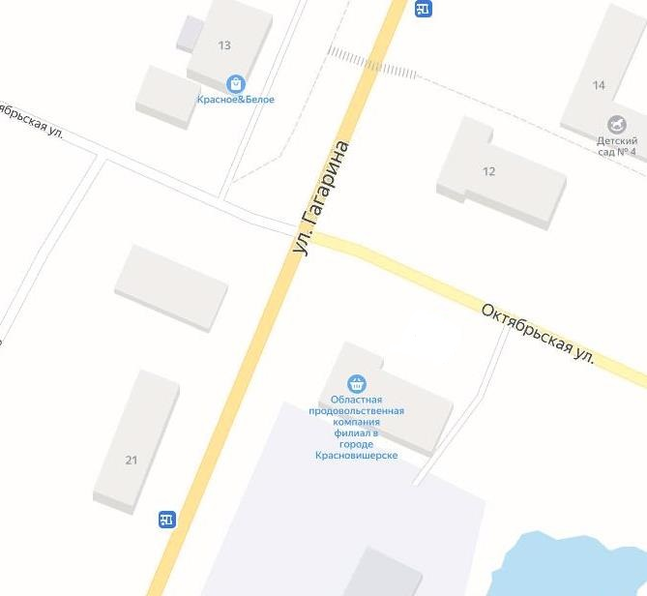
К-08
К-07
ПВ-06
ПВ-07

Условные обозначения:
- нестационарный торговый объект
ПВ-06 – павильон, адресный ориентир: г. Красновишерск, ул. Октябрьская, остановочный комплекс
ПВ-07 – павильон, адресный ориентир: г. Красновишерск, в 10 м от остановочного комплекса, ул. Гагарина в сторону р. Вижаиха
К-07 – киоск, адресный ориентир: г. Красновишерск, слева от здания по ул. Гагарина,13
К-08 – киоск, адресный ориентир: г. Красновишерск, ул. Октябрьская в 10м зоне от остановочного комплекса

УТВЕРЖДЕНА:

постановлением
администрации
Красновишерского
городского округа
от №

СХЕМА
размещения нестационарных торговых объектов
на территории Красновишерского городского округа
на 2020-2026 гг. (графическая часть) № 8

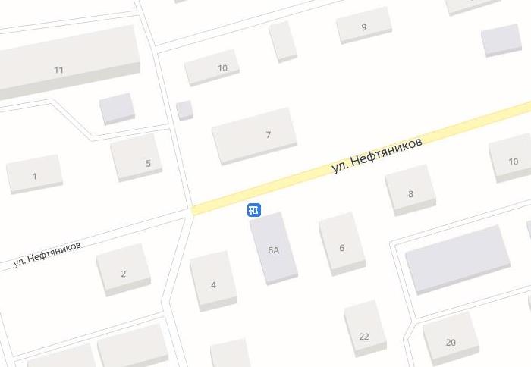
ПВ-10
ПВ-08
ПВ-09

Условные обозначения:
- нестационарный торговый объект
ПВ-08 – павильон, адресный ориентир: г. Красновишерск, ул. Нефтяников
ПВ-09, ПВ-10 – павильон, адресный ориентир: г. Красновишерск, справа от здания по ул. Нефтяников,7

УТВЕРЖДЕНА:

постановлением
администрации
Красновишерского
городского округа
от №

СХЕМА
размещения нестационарных торговых объектов
на территории Красновишерского городского округа
на 2020-2026 гг. (графическая часть) № 9

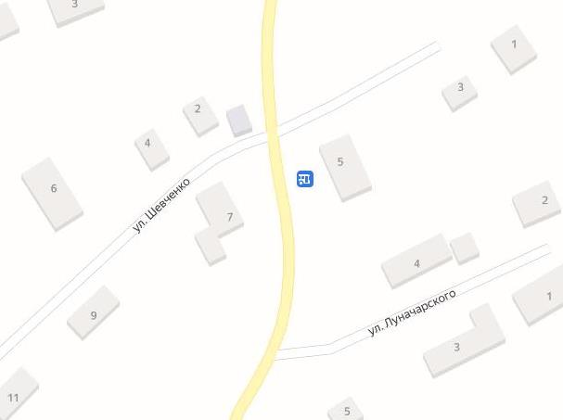
ПВ-11

Условные обозначения:
- нестационарный торговый объект
ПВ-11 – павильон, адресный ориентир: г.Красновишерск, ул.Шевченко, возле остановочного комплекс

УТВЕРЖДЕНА:

постановлением
администрации
Красновишерского
городского округа
от №

СХЕМА
размещения нестационарных торговых объектов
на территории Красновишерского городского округа
на 2020-2026 гг. (графическая часть) № 10

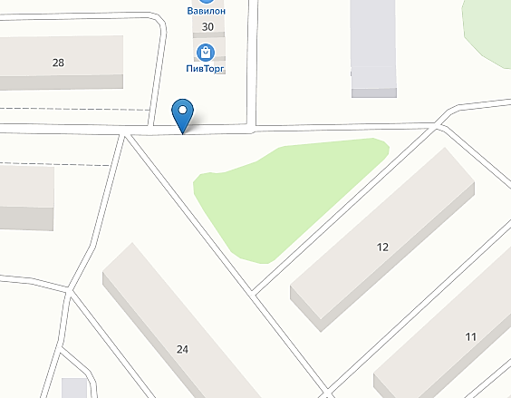
АВ-03

Условные обозначения:
- нестационарный торговый объект
АВ-03 – автоприцеп, автолавка, адресный ориентир: Красновишерский городской округ, в 29 метрах южнее здания по ул. Спортивная, 30

УТВЕРЖДЕНА:

постановлением
администрации
Красновишерского
городского округа
от №

СХЕМА
размещения нестационарных торговых объектов
на территории Красновишерского городского округа
на 2020-2026 гг. (графическая часть) № 11

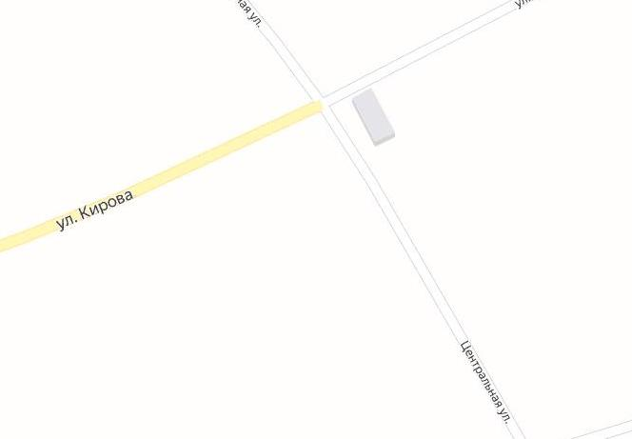
ПВ-15

17
15
Условные обозначения:
- нестационарный торговый объект
ПВ-15 – павильон, адресный ориентир: Красновишерский городской округ, п. Усть-Язьва, по ул. Центральная между домами № 15 и № 17

УТВЕРЖДЕНА:

постановлением
администрации
Красновишерского
городского округа
от №

СХЕМА
размещения нестационарных торговых объектов
на территории Красновишерского городского округа
на 2020-2026 гг. (графическая часть) № 12

27
К-11

К-10

Условные обозначения:
- нестационарный торговый объект
- водонапорная башня
К-10 – киоск, адресный ориентир: Красновишерский городской округ, п. Данилов Луг, ул. Победы, у водонапорной башни
К-11 – киоск, адресный ориентир: Красновишерский городской округ, п. Данилов Луг,
у здания № 27 по ул. Центральная

УТВЕРЖДЕНА:

постановлением
администрации
Красновишерского
городского округа
от №

СХЕМА
размещения нестационарных торговых объектов
на территории Красновишерского городского округа
на 2020-2026 гг. (графическая часть) № 13

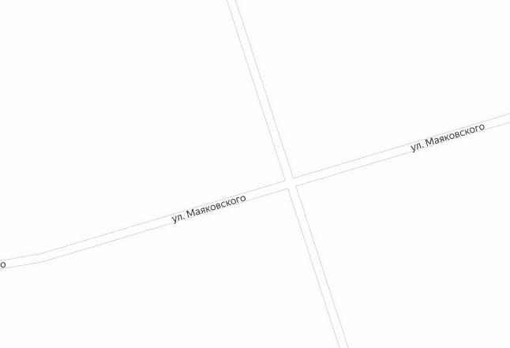
6
ПВ-16

Условные обозначения:
- нестационарный торговый объект
ПВ-16 – павильон, адресный ориентир: Красновишерский городской округ, п. Усть-Язьва, ул. Маяковского

УТВЕРЖДЕНА:

постановлением
администрации
Красновишерского
городского округа
от №

СХЕМА
размещения нестационарных торговых объектов
на территории Красновишерского городского округа
на 2020-2026 гг. (графическая часть) № 14

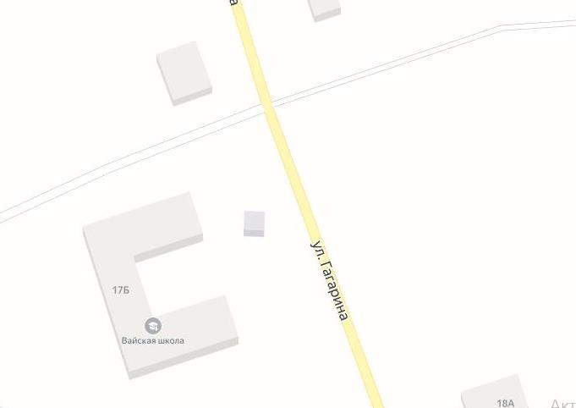
ПВ-13

Условные обозначения:
- нестационарный торговый объект
ПВ-13 – павильон, адресный ориентир: Красновишерский городской округ, п. Вая, ул. Гагарина, 17а

УТВЕРЖДЕНА:

постановлением
администрации
Красновишерского
городского округа
от №

СХЕМА
размещения нестационарных торговых объектов
на территории Красновишерского городского округа
на 2020-2026 гг. (графическая часть) № 15

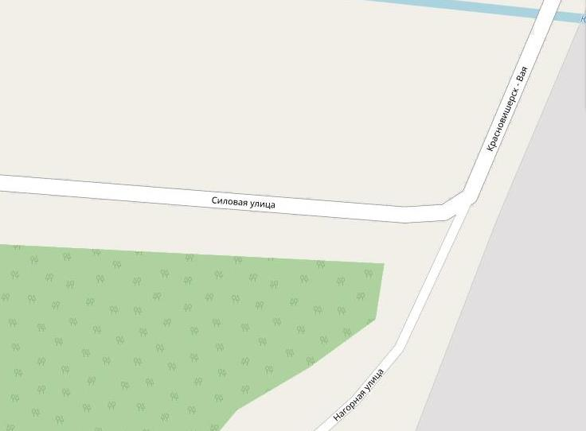
ПВ-14

Условные обозначения:
- нестационарный торговый объект
ПВ-14 – павильон, адресный ориентир: Красновишерский городской округ, п. Мутиха, ул. Силовая

УТВЕРЖДЕНА:

постановлением
администрации
Красновишерского
городского округа
от №

СХЕМА
размещения нестационарных торговых объектов
на территории Красновишерского городского округа
на 2020-2026 гг. (графическая часть) № 16

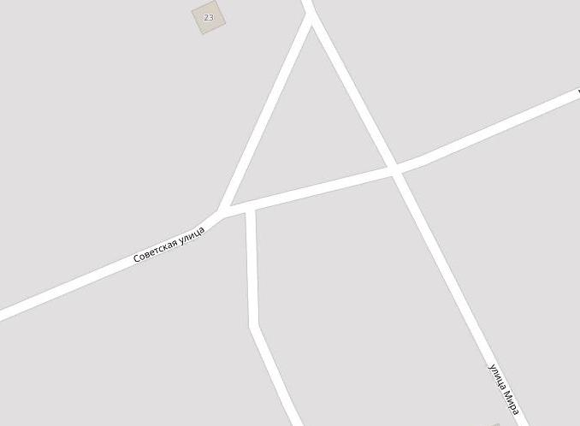
АВ-04

Условные обозначения:
- нестационарный торговый объект
АВ-04 – автолавка, адресный ориентир: Красновишерский городской округ, с. Губдор, ул. Советская

